TEKNOLOGI SIRKULASI air PERMUKAAN (SiAP) untuk menghambat pertumbuhan alga

surface water CIRCULATION TECHNOLOGY to inhibit algal growth
Taty Yuniarti¹⁾ Aditya Iwan Putra²⁾ Ai Yeni³⁾
Aditya Iwan Putro¹, Syarifah Saitun², Yuliya Mahdalena Hidayat³
Balai Hidrologi dan Lingkungan Keairan, Direktorat Bina Teknik Sumber Daya Air

E-Mail: taty.yuniarti@gmail.com
Diterima: ;Direvisi: ; Disetujui:

Intisari
Waduk, sebagai salah satu sumber daya alam, mempunyai potemsi strategis dan manfaat serbaguna baik secara ekologis maupun ekonomis. Permasalahan yang ada di waduk blooming algae merupakan peningkatan populasi fitoplankton secara berlebihan karena kondisi nutrien yang tinggi pada lingkungan perairan. Pertumbuhan alga perlu dihambat karena alga hijau biru akan menutupi lapisan permukaan air atas sehingga mengganggu masuknya sinar matahari kedalam air menyebabkan kondisi air pada kedalaman tertentu unocsic (kekurangan oksigen) dan menyebabkan kadar sulfida dalam air akan meningkat. Salah satu metode untuk mencegah ledakan populasi dari alga biru-hijau dalam badan air dengan menggunakan Sirkulasi Air Vertikal (SAV).
Saat ini, alat sirkulasi air di Indonesia masih menggunakan produksi luar negeri, dengan harga relatif mahal sehingga diperlukan pengembangan teknologi sirkulasi air vertical dengan produksi dalam negeri). Hasil menunjukkan bahwa kinerja alat dapat menurukan tingkat eutrofikasi waduk sehingga pertumbuhan alga berkurang, selain itu parameter N dan P turun. Model fisik ini menghasilkan modifikasi alat sirkulasi dengan penggunaan bahan lokal, secara teknis alat ini memiliki kinerja lebih baik ditunjukkan dengan peningkatan putaran motor dari 60 rpm menjadi 100 rpm, menambah jumlah panel surya menjadi empat buah, mengubah bentuk piringan menjadi modul yang bisa dibongkar pasang, serta peningkatan kecepatan aliran dari 22 L/det menjadi 24 L/det.

Kata Kunci: Teknologi Sirkulasi Air, blooming algae, modifikasi

Latar Belakang
Waduk, sebagai salah satu sumber daya alam, mempunyai potemsi strategis dan manfaat serbaguna baik secara ekologis maupun ekonomis. (Lehmusluto, dkk., 1995 dalam Eko Winar Irianto, 2010). Selain berfungsi sebagai pengendali banjir dan pembangkit listrik tenaga air (PLTA) waduk juga dimanfaatkan untuk memenuhi kebutuhan rumah tangga, irigasi, industri, transportasi, perikanan, dan pariwisata. (Machbub,dkk., 2003 dalam Eko Winar Irianto, 2010).
Sebagai satu kesatuan sistem aliran sungai, sesuai siklus hidrologi, waduk merupakan tempat penampungan aliran yang berasal dari aliran permukaan dan air tanah. (Straskabadan Tundisi,1999 dalam Eko Winar Irianto, 2010)
Permasalahan yang terjadi di waduk menurut Jorgensen (2001) dalam Eko Winar Irianto dan R.W. Triweko (2011) antara lain sedimentasi, terdeteksinya proses asidifiksi, terdegradasinya kualitas perairan waduk akibat pencemaran, timbulnya proses eutrofikasi dan menimbulkan blooming algae dan terjadi perubahan total pada ekosistem dalam kasus ekstrim.
Kualitas air yang buruk berpotensi mengganggu fungsi utama suatu waduk dan mengancam keberlangsungan pengelolaan sumber daya air serta kerusakan lingkungan. Gangguan terhadap fungsi-fungsi waduk dapat menimbulkan kerugian yang besar seperti terganggunya sistem irigasi, terganggunya pasokan air baku untuk warga sekitar maupun industri, rusaknya turbin pembangkit listrik tenaga air (PLTA); tingginya biaya pemeliharaan sejumlah pintu air bendungan tidak dapat dioperasikan otomatis dan turunnya umur ekonomis peralatan (life cycle) akibat korosi (Hamzah, 2016)
Menurut Anggita Wahyuningtyas (2016) Blooming algae merupakan peningkatan populasi fitoplankton secara berlebihan karena kondisi nutrien yang tinggi pada lingkungan perairan.
Proses alami upwelling berpotensi untuk memicu ledakan alga, namun akan terjadi bila ada kombinasi dengan unsur pemicu lain seperti masukkan nutrien yang tinggi, suhu yang tepat, tersedianya oksigen, dan
intensitas cahaya yang sesuai. (Makmur, 2008)
Pengendalian blooming algae memungkinkan untuk dilakukan dengan memanipulasi variabel-variabel yang mengontrol suksesnya pertumbuhan algae atau fitoplankton tersebut di perairan.. Keseimbangan nutrien, faktor fisik seperti stabilitas dan pengadukan kolom air yang merupakan variable-variabel mengontrol suksesnya pertumbuhan algae di perairan. (Sulastri, 2004)
Pada kondisi blooming algae, tingkat kecerahan perairan menjadi rendah dan kandungan oksigen menjadi tinggi yang diperoleh melalui proses fotosintesis. Proses selanjutnya terjadi penyusutan alga dan pengendapan alga yang sudah mati. Pada fase ini kecerahan perairan meningkat kembali. Alga yang mati mengalami pembusukan, jumlah bakteri meningkat dan terjadi penurunan oksigen karena dimanfaatkan bakteri pada proses dekomposisi alga tersebut. Adanya proses pengadukan kolom perairan oleh angin, maka oksigen yang rendah pada kolom dalam perairan naik keatas dan menyebabkan kematian ikan secara masal (Sulastri, 2004)
Pertumbuhan alga perlu dihambat karena alga hijau biru akan menutupi lapisan permukaan air atas sehingga mengganggu masuknya sinar matahari kedalam air menyebabkan kondisi air pada kedalaman tertentu unocsic (kekurangan oksigen) dan menyebabkan kadar sulfida dalam air akan meningkat. (Pusair, 2018)
Salah satu metode untuk mengontrol dan mencegah ledakan populasi dari alga biru-hijau dalam badan air tanpa harus mengontrol masukan N dan P dengan menggunakan Sirkulasi Air Vertikal (SAV). SAV memutarkan air pada kedalaman di bawah batas daya tembus cahaya matahari menggunakan alat secchi depth. (Pusair, 2018)
Prinsip dari teknologi sirkulasi air adalah memutarkan air dari kedalaman yang tidak tembus cahaya matahari kearah permukaan atau area yang masih tembus cahaya matahari, dan sebaliknya, sehingga kehidupan algae akan terganggu, dan menyebabkan populasi algae akan berkurang. Jadi metoda sirkulasi air waduk yang dilakukan dengan memutarkan air waduk pada arah vertikal, dapat mengontrol dan mencegah ledakan populasi dari alga biru-hijau dalam badan air tanpa harus mengontrol masukan N dan P pada waduk tersebut (Pusair, 2012)
Pengembangan teknologi SAV oleh Puslitbang Sumber Daya Air sudah dilakukan sejak tahun 2012. Tahun 2018 dilakukan modifikasi dengan metode ATM (Amati, Tiru, Modifikasi) dari Teknologi SAV yang diproduksi oleh Solarbee Inc. dari Amerika Serikat.
Modifikasi bertujuan untuk menghasilkan SAV dengan penggunaan material lokal serta jangkauan sirkulasi yang lebih. Ujicoba kinerja dilakukan di Waduk Saguling. Penetapan lokasi kegiatan ini berdasarkan kondisi arus sedang, kedalaman perairan lebih besar dari 10 m, aliran kontinyu sepanjang musim, akses jalan menuju lokasi bagus dan landai sehingga memudahkan pengangkutan dan penerapan SAV.
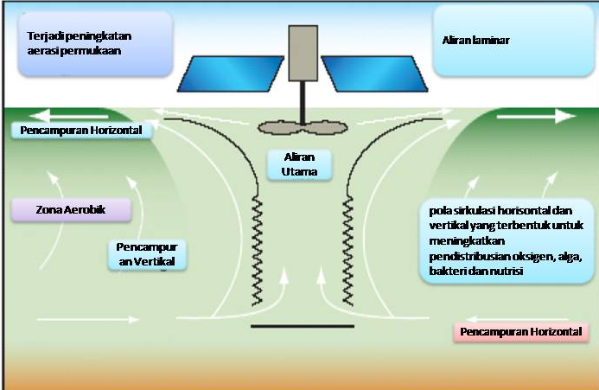
Gambar 1 Pola Aliran Air pada Proses sirkulasi air (sumber : Pusair, 2012)

Metodologi
Pengembangan tekonologi SiAP ini menggunakan metode ATM (Amati, Tiru, Modifikasi) dengan mengadopsi teknologi dari luar negeri sehingga dihasilkan teknologi dengan produksi dalam negeri yang tentunya lebih murah secara biaya, adapun proses pengembangan SAV melalui tahapan berikut:
Gambar 2 Diagram Alir Modifikasi Teknologi SAV
Reviu kinerja Teknologi SAV yang diproduksi oleh Solarbee Inc. dari Amerika Serikat dengan melihat perubahan parameter sebelum dan sesudah alat dioperasikan.
Perancangan model fisik untuk mechanical part menggunakan software Solidwork dengan skala 1:1. perancangan a) proses mekanikal terdiri dari: laser cutting, pembentukan/pembengkokan (bending), proses pengelasan (welding), b) proses elektrikal terdiri dari : pembuatan desain elektrikal, pembuatan PCB.
Prakitan dilakukan dengan pemasangan komponen ke PCB, merakit modul ke panel box, pemasangan kabel-kabel (wiring) dan menrakit mechanical dan electrical part.
Ujicoba tekonologi SiAP dilakukan dengan uji apung untuk melihat daya apung alat tersebut dan uji coba selama 24 jam untuk melihat kinerja motor dan daya serap solar cell serta baterai sebagai penyimpanan energinya.
Selanjutnya dilakukan ujicoba kinerja SAV, dengan menentuan titik pengambilan sampling dengan variasi jarak dan kedalaman. Untuk jarak pengambilan contohnya untuk kualitas air pada jarak 0m, 50m, 100m, 150m dan 200m dengan variasi kedalaman 0m, 6 m dan 9 m. Ujicoba dilakukan di Waduk Saguling yang berlokasi di Kampung Ugrem, Desa Bongas, Kecamatan Cililin, Kabupaten Bandung Barat, Provinsi Jawa Barat seperti yang ditunjukkan pada Gambar 3.
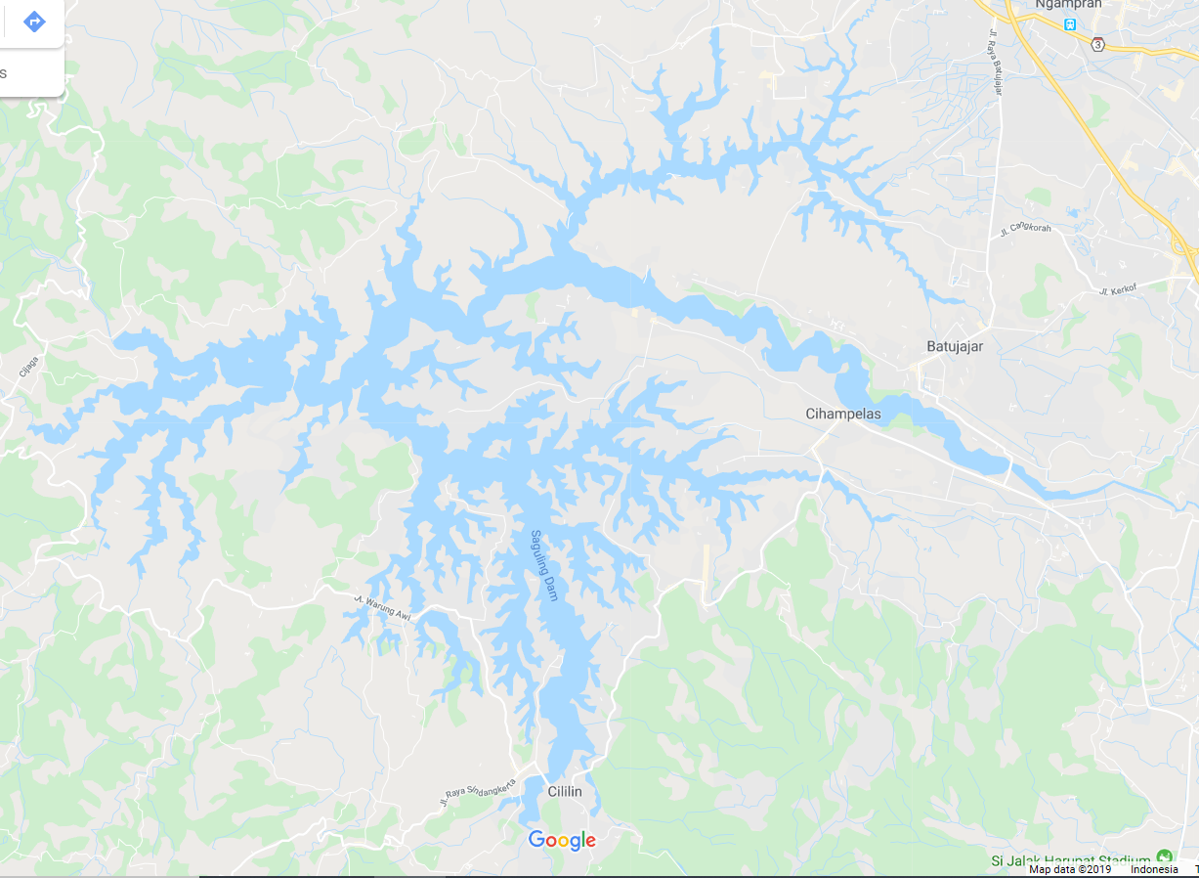
Gambar 3 Lokasi Ujicoba Teknologi SiAP

HASIL DAN PEMBAHASAN
Reviu Kinerja SAV Solarbee Inc.
Ujicoba SAV Solarbee Inc. dilakukan pada tahun 2017 dengan lokasi ujicoba di Waduk Saguling ditampilkan pada Gambar 4.
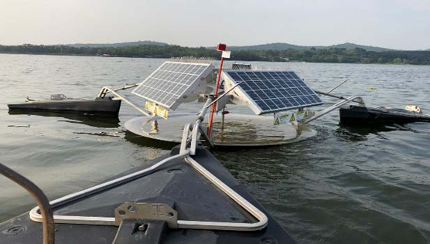
Gambar 4 Ujicoba SAV Solarbee Inc
Terhadap 2 (dua) parameter yang direviu yaitu oksigen terlarut dan kecerahan telah memberikan gambaran terhadap peningkatan kadar parameter tersebut.
Peningkatan kadar Oksigen Terlarut yang cukup signifikan pada siang hari. Hal tersebut karena adanya pergerakan air secara vertikal maupun horizontal. Fluktuasi kadar oksigen terlarut sebelum dan sesudah SAV Solarbee Inc.
Tabel 1. Oksigen Terlarut Sebelum dan Setelah Pengoperasian
Pengoperasian | Oksigen Terlarut (mg/L)
Pengoperasian | Siang (12.00) | Pagi (06.00)
Sebelum | 4,6 | 3,4
12 (dua belas) hari | 7,2 | 3,8
Sumber : Pusair, 2017

Terjadi peningkatan kecerahan air 10 - 20 cm, ini sebagai indikasi meningkatnya kejernihan air karena menurunnya kerapatan alga setelah dioperasikan.
Tabel 2. Kecerahan Sebelum dan Setelah Pengoperasian
Pengoperasian | Kecerahan ( m )
Pengoperasian | Siang (12.00) | Pagi (06.00)
Sebelum | 100 | 92,5
12 (dua belas) hari | 112,5 | 105
Sumber : Pusair, 2017

Perancangan dan Perakitan
Perancangan desain dilakukan dengan melakukan modifikasi dari beberapa bagian alat SAV produksi solarbee Inc. adapun modifikasi yang dilakukan ditampilkan pada Tabel 3. dan secara desain digambarkan pada Gambar 5. Setelah rancangan desain dilakukan maka dilakukan proses pembuatan mechanical part dengan proses laser cutting untuk pemotongan plat stainless steel kemudian dilakukan proses bending lalu proses welding kemudian dilakukan perakitan dan perapihan seperti Gambar 6. Komponen dari teknologi SiAP ditampilkan pada Gambar 7.
Tabel 3 Perbandingan SAV Solarbee Inc. dan Teknologi SiAP
Uraian | SAV Solarbee Inc. | Teknologi SiAP | Ket.
Impeller | 60 rpm | 70-110 rpm | Baling-baling pendorong air
Solar cell | 3 buah @80 watt | 4 buah @100 watt | Menangkap energi matahari
Lengan pelampung | 3 buah | 4 buah | Pelampung Alat Sirkulasi Air
Piringan pendistribusian air/ Distribution disc | 1 modul | 8 modul | Mendistribusikan Aliran Air
Diameter piringan | 5 m | 4,2 m | -
Solar charger dan control digital | Kecepatan tidak bisa diatur | Kecepatan bisa diatur | -
Motor DC | 36/7 (V/A) | 24/10,4 (V/A) | -
Volume aliran | 9470 liter/menit | 10.286 liter/menit | -
Berat alat | 380 kg | 400 kg | -
Jangkauan alat | 14 Ha | 15 Ha | -

Sumber : Pusair, 2018

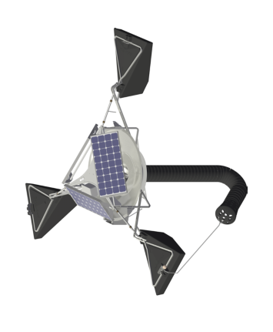
(a)

(b)
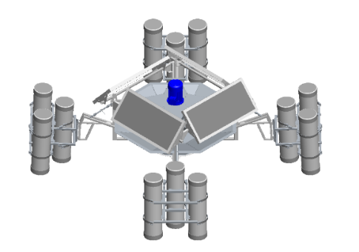

Gambar 5 Desain SAV Solarbee Inc (a) dan Modifikasi SAV (b)
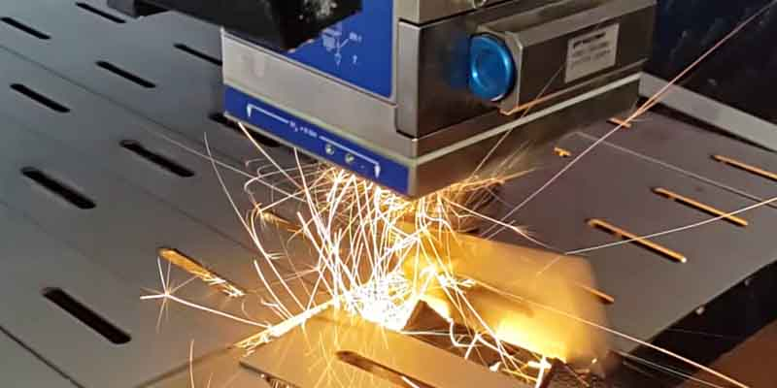
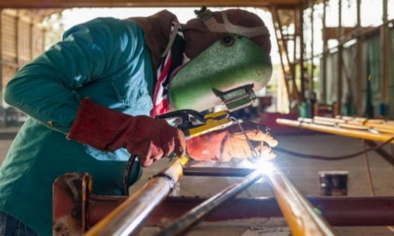
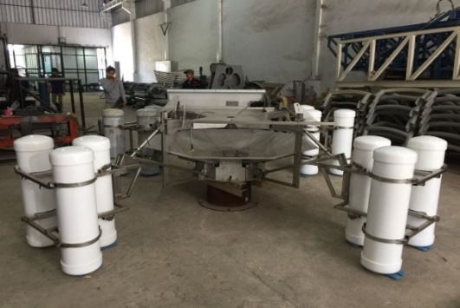
Gambar 6 Proses Mechanical Part Teknologi SiAP
Setelah perakitan mechanical part, dilakukan proses perakitan electrical part. Alur proses electrical part, yaitu 4(empat) buah solar panel yang berfungsi menyerap sinar matahari, selanjutya masuk ke solar charger. Dari solar charger sebagian arus listrik disalurkan untuk menggerakkan tekonologi SiAP melalui main controller. Perlengkapan lainnya terdiri dari pengatur kecepatan motor, on/off serta indikator lampu penanda. Apabila lampu penanda mati, berarti sistem alat berhenti dan sebagian arus listrik akan disimpan di baterai. Kemudian setelah sistem semua menyala akan menggerakan driver motor dan motor juga akan bergerak, proses sistem electrical dapat dilihat dalam Gambar 8.

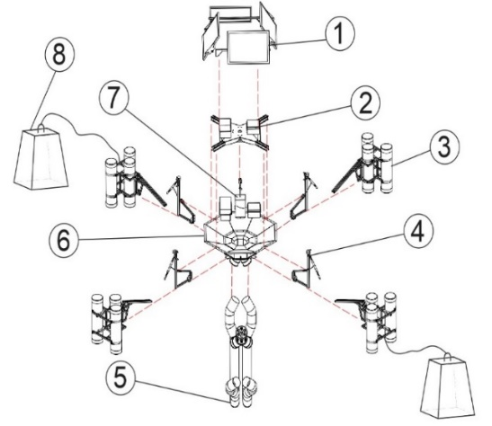
Keterangan:
- Solar cell
- Penyangga
- Pelampung
- Hanger
- Hose
- Distribution disc
- Motor
- Angkur

Gambar 7 Komponen Teknologi SiAP
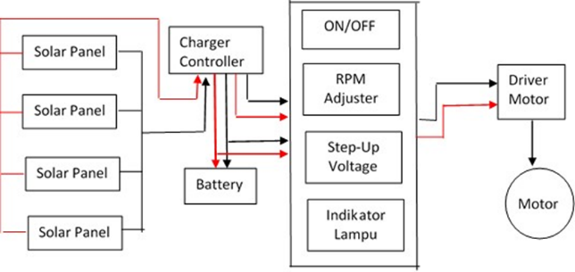
Gambar 8 Alur Proses Electrical Part
Adapun proses perakitan electrical part ditampilkan pada Gambar 9. Adapun beberapa komponen pada electrical part antara laian modul booster berfungsi menaikkan tegangan input 12 vdc menjadi tegangan output 24 vdc berjumlah 1 (satu) buah lalu ada solar panel charger berjumlah 2 (dua) buah yang berfungsi mengontrol proses pengisian baterai oleh solar cell. Sera potensiometer yang berfungsi untuk mengatur rpm motor.
Gambar 9 Proses Perakitan Electrical Part
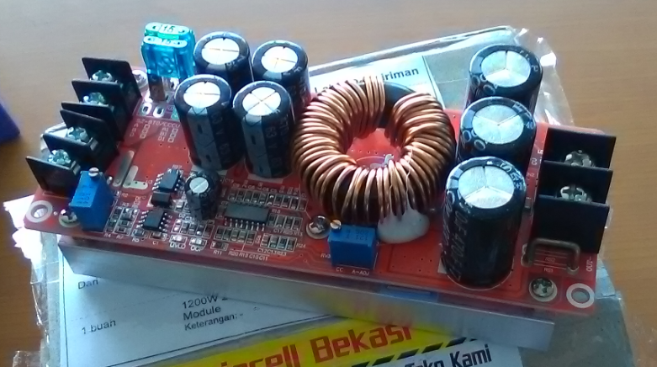
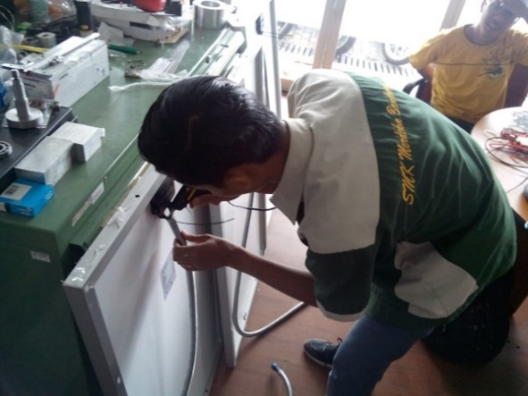
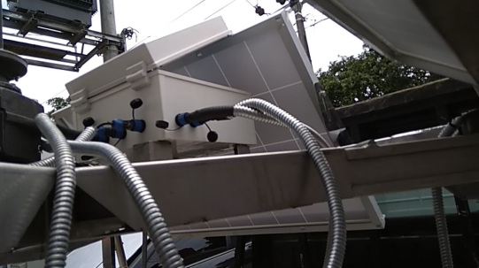
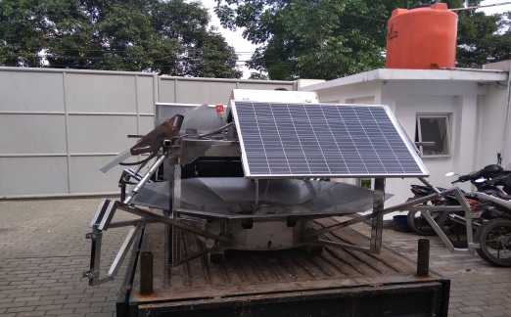

Pengujian apung dilakukan untuk memastikan model fisik bisa terapung di perairan, juga dilakukan uji electrical dengan menyalakan baterai selama 24 (dua puluh empat) jam. Dari hasil pengujian mechanical dan electrical, alat modifikasi berfungsi dengan baik.
Ujicoba kinerja model fisik
Ujicoba teknologi SiAP dilakukan di Waduk Saguling yang berlokasi di Kampung Ugrem, Desa Bongas, Kecamatan Cililin, Kabupaten Bandung Barat, Provinsi Jawa Barat. Pemilihan lokasi tersebut didasarkan pada kondisi arus yang tenang juga kedalaman air yg lebih dari 6 m, selain itu akses jalan menuju lokasi lebih landai sehingga memudahkan untuk mobilisasi alat SAV.
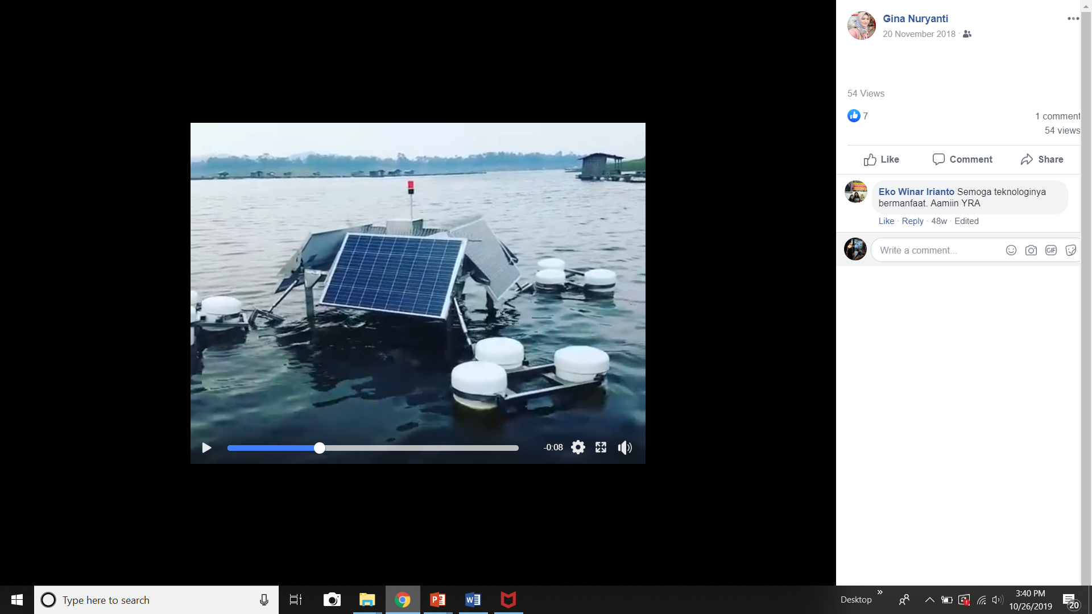
Gambar 10 Ujicoba modifikasi SAV di Waduk Jatiluhur

Ujicoba dilakukan dengan pengukuran kualitas air baik parameter lapangan maupun parameter yang dianalisis di laboratorium sebanyak 4 (empat) kali yaitu T0 (sebelum alat sirkulasi air dioperasikan), T1 (12 hari setelah alat dioperasikan), T2 (23 hari setelah alat dioperasikan), dan T3 (30 hari setelah alat dioperasikan). Dan pengukuran kualitas air dilakukan sebanyak 4 kali dalam 1 hari, yaitu pada jam 12.00, jam 18.00, jam 00.00 dan jam 06.00.
Pengujian per kedalaman dari kedalaman 0m, 6m, dan 9m, terkecuali untuk klorofil-a pengujian hanya dilakukan kedalaman 0m.
Pengujian kualitas air waduk atau danau perlu dilakukan sebelum dan sesudah alat teknologi SiAP beroperasi. Pada suhu diatas 20 ºC, alga akan tumbuh selama 1-2 minggu (IACR, 1999 dalam Febrianty, 2011). Oleh karena itu, setelah alat teknologi SiAP beroperasi selama 2 (dua) minggu, perlu dilakukan pengambilan contoh air.
Pengambilan contoh air dilakukan pada daerah sekitar pemasangan alat teknologi SiAP dengan variasi jarak tiap 50 meter, yaitu 50 meter, 100 meter, 150 meter, dan 200 meter (Gambar 12). Variasi kedalaman pengambilan contoh air bergantung pada hasil pengujian kecerahan dengan Secchi disc.

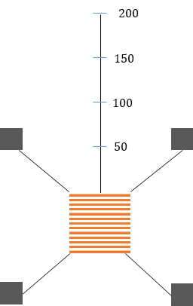
Gambar 11 Jarak Pemantauan Teknologi SiAP
Parameter Sulfida (H₂S) merupakan gas yang dihasil dari dekomposisi bahan organik yang dilakukan oleh bakteri anaerob dan merupakan gas yang sangat berbahaya bagi biota perairan serta menghasilkan bau yang tidak enak. Penyumbang terbentuknya hidrogen sulfida berbesar yaitu kawasan pemukiman, pelabuhan dan industri. Sulfida yang tidak terionisasi bersifat toksik terhadap kehidupan biota perairan. (Baigo Hamuna, 2018)
Sebelum alat teknologi SiAP dioperasikan kadar sulfida di permukaan tertinggi 0,715 mg/L, dan terendah 0,231 mg/L. Setelah alat Sirkulasi Air dioperasikan pada 7 hari (T1) kadar sulfida menjadi 1,14 mg/L pada jam 12.00, dan terendah 0,380 mg/L pada jarak 200 m. Seterusnya kadar sulfida pada T2 tertinggi adalah 2,8 mg/L, dan terendah 0,38 mg/L pada jarak 200 meter. Demikian pula pada T3 tertinggi adalah 0,762 mg/L dan terendah 0,380 mg/L pada jarak 200 meter Gambar 13.

Gambar 12 Kadar Sulfida di bagian permukaan

Sebelum teknologi SiAP dioperasikan, kadar sulfida di kedalaman 6 meter tertinggi 0,760 mg/L. Setelah alat Sirkulasi Air dioperasikan 7 hari (T1) kadar sulfida 0,760 mg/L pada jam 12.00, dan terendah 0,380 mg/L pada jarak 200 m. Kadar sulfida pada T2 tertinggi adalah 2,28 mg/L, dan terendah 1,140 mg/L pada jarak 200 meter. Demikian pula pada T3 tertinggi adalah 0,762 mg/L dan terendah 0,380 mg/L pada jarak 200 m, dapat dilihat pada Gambar 14.
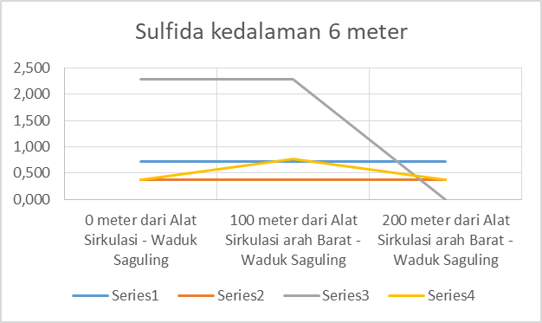
Gambar 13 Kadar Sulfida pada Kedalaman 6 meter
Sebelum teknologi SiAP dioperasikan kadar sulfida di kedalaman 9 meter tertinggi 0,715 mg/L. Setelah alat Sirkulasi Air dioperasikan pada 7 hari (T1) kadar sulfida menjadi 0,760 mg/L pada jam 12.00, pada jarak 200 m. Seterusnya kadar sulfida pada T2 tertinggi adalah 2,28 mg/L, dan terendah 0,00 mg/L. Demikian pula pada T3 tertinggi adalah 0,762 mg/L dan terendah 0,380 mg/L pada jarak 200 meter, grafik dilihat pada Gambar 15.
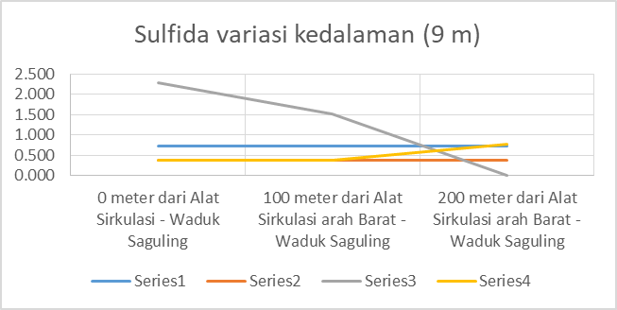
Gambar 14 Kadar Sulfida pada Kedalaman 9 meter
Dari hasil pengujian parameter sulfide, teknologi SiAP dapat membantu menurunkan kadar sulfida dan melepaskan ke udara, sehingga dapat menurunkan tingkat korosifitas terhadap logam dan semen. Hal ini telah sesuai dengan penelitian sebelumnya bahwa pada konsentrasi kadar sulfida sebesar 1-2 mg/L yang terlarut didalam air membuat air menjadi korosif terhadap logam dan semen.
Paramater Oksigen terlarut (Dissolved Oxygen/DO) adalah total jumlah oksigen yang ada (terlarut) di air. DO dibutuhkan oleh semua jasad hidup untuk pernapasan, proses metabolisme atau pertukaran zat yang kemudian menghasilkan energi untuk pertumbuhan dan pembiakan. Disamping itu, oksigen juga dibutuhkan untuk oksidasi bahan-bahan organik dan anorganik dalam proses aerobik. Umumnya oksigen dijumpai pada lapisan permukaan karena oksigen dari udara di dekatnya dapat secara langsung larut berdifusi ke dalam air laut (Hutabarat dan Evans, 1985 dalam Baigo Hamuna, 2018). Kebutuhan organisme terhadap oksigen terlarut relatif bervariasi tergantung pada jenis, stadium dan aktifitasnya (Gemilang et al., 2017 dalam Baigo Hamuna, 2018).
Berdasarkan hasil pengukuran DO pada permukaan dengan variasi jarak 40, 80, 120, 160, 200 meter dari lokasi penempatan alat, telah terjadi perubahan DO dan kecerahan, setelah 12 hari alat dioperasikan, selain itu kadar Oksigen terlarut (DO) di permukaan mengalami kenaikan secara signifikan (T1, T2 dan T3) dibandingkan sebelum alat Sirkulasi Vertikal dioperasikan.

Gambar 15 Grafik DO Berdasarkan Variasi Jarak

Sebelum teknologi SiAP dioperasikan kadar DO di permukaan tertinggi 5,7 mg/L pada jam 12 siang, dan terendah 0,4 mg/L. Setelah alat dioperasikan pada 7 hari (T1) kadar DO menjadi 7,8 mg/L pada jam 12 siang, dan terendah 5,86 mg/L pada jarak 200 m. Kadar DO pada T2 tertinggi adalah 7,9 mg/L pada jam 12 siang, terendah 5,2 mg/L pada jarak 200 m. Demikian pula pada T3 tertinggi adalah 7,9 mg/L pada jam 12 siang dan terendah 6,02 mg/L pada jarak 200 m, dilihat pada Gambar 15.
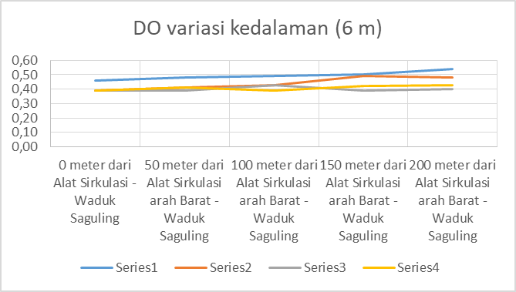
Gambar 16 Grafik DO pada kedalaman 6 meter
Sebelum teknologi SiAP dioperasikan kadar DO pada kedalaman 6 m tertinggi 0,54 mg/L pada jam 12 siang, dan terendah 0,41 mg/L. Setelah alat Sirkulasi Air dioperasikan 7 hari (T1) kadar DO menjadi 0,49 mg/L pada jam 12 siang, dan terendah 0,41 mg/L pada jarak 200 m. Kadar DO pada T2 tertinggi adalah 0,43 mg/L pada jam 12 siang, terendah 0,39 mg/L pada jarak 200 m. Demikian pula pada T3 tertinggi adalah 0,58 mg/L pada jam 12 siang dan terendah 0,42 mg/L jarak 200 m, dilihat pada Gambar 16.
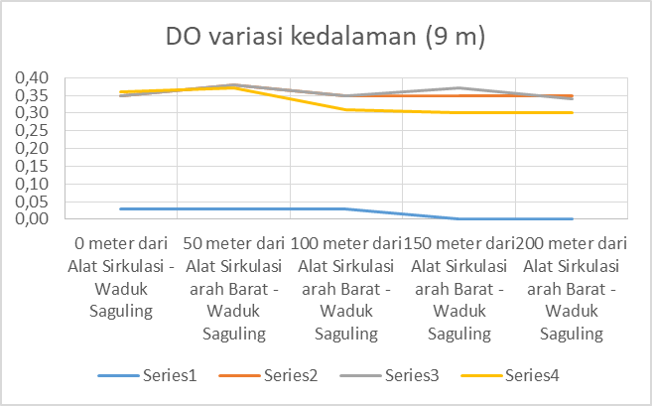
Gambar 17 Grafik DO pada kedalaman 9 meter
Sebelum teknologi SiAP dioperasikan kadar DO kedalaman 9 meter tertinggi 0,51 mg/L pada jam 12 siang, dan terendah 0,41 mg/L. Setelah alat Sirkulasi Air dioperasikan 7 hari (T1) kadar DO menjadi 0,48 mg/L, dan terendah 0,41 mg/L pada jarak 200 m. Kadar DO pada T2 tertinggi adalah 0,48 mg/L pada jam 12 siang, terendah 0,41 mg/L pada jarak 200 meter. Demikian pula pada T3 tertinggi adalah 0,86 mg/L pada jam 12 siang dan terendah 0,48 mg/L pada jarak 200 meter, dapat dilihat pada Gambar 17.
Konsentrasi DO mengalami penurunan dengan bertambahnya kedalaman. Hal ini diduga karena suplai oksigen dari proses fotosintesis dan difusi menurun. Pada kedalaman 6 meter kadar oksigen terlarut sebelum pemasangan Modifikasi SAV sebesar 0 mg/L dan setelah pemasangan alat menjadi 0,37 mg/L pada pengamatan pertama dan meningkat menjadi 0,39 dan 0,42 mg/L pada pengamatan kedua dan ketiga. Hal ini menunjukkan bahwa Teknologi SiAP ini sangat berguna untuk meningkatkan kadar oksigen terlarut dalam air.

Gambar 18 Grafik Klorofil-a

Klorofil-a merupakan pigmen fitoplankton yang berperan dalam proses fotosintesis. Deteksi konsentrasi klorofil-a melalui satelit hanya dapat menduga konsentrasi klorofil-a permukaan dan bukan produktivitas primer. Produktivitas primer dapat berlangsung sampai kedalaman kompensasi atau kedalaman dimana intensitas cahaya tinggal 1% dari intensitas cahaya permukaan (Mulkam Nuzapril, 2017)
Salah satu indikator kesuburan perairan adalah ketersediaan klorofil-a di perairan. (Sanusi, 2004 dalam Hayatun Nufus, 2017), tingkat kesuburan suatu perairan pesisir dapat dinilai dari karakteristik biologi maupun kimia terutama dari ketersediaan zat hara esensial. (Nybakken, 1992 dalam Hayatun Nufus, 2017), faktor biologis yang mempengaruhi tingkat kesuburan suatu perairan adalah klorofil-a. Klorofil-a merupakan pigmen yang mampu melakukan fotosintesis dan terdapat di seluruh organisme fitoplankton. (Hayatun Nufus, 2017)
Sebelum teknologi SiAP dioperasikan kadar klorofil-a tertinggi 47,5 mg/m³, dan terendah 15,8 mg/m³. Setelah alat Sirkulasi Air dioperasikan 7 hari (T1) kadar klorofil-a nya menjadi 27,4 mg/m³, dan terendah 11,3 mg/m³. Kadar klorofil-a pada T2 tertinggi adalah 10,4 mg/m³, dan terendah 5,96 mg/m³. Demikian pula pada T3 tertinggi adalah 4,7 mg/m³ dan terendah 1,52 mg/m³ pada jarak 200 m pada Gambar 18.
Ketiga parameter yang dilakukan pengujian dapat menujukkan bahwa parameter tersebut mempengaruhi kesuburan perairan, dimana apabila perairan menjadi subur maka alga akan tumbuh vberkembang dengan pesat, apabila kita dapat menghambat pertumbuhan alga maka alga blooming bisa tidak terjadi. Hal ini dilihat dari parameter klorofil-a. nilai tambah dari modifikasi ini, selain menurunkan nilai klorofil sebagai indicator penurunan alga juga dapat menurunkan sulfide, dimana sulfide ini merupaka parameter yang dapat menyebabkan korosi bada hidromechanical yang ada di waduk/danau seperti turbin, pintu dll.

KESIMPULAN
Peningkatan hasil Teknologi SiAP untuk pengukuran parameter lapangan : terjadi peningkatan kadar oksigen terlarut di permukaan semula 2,8 mg/L menjadi 7,0 mg/L; Semula kecerahan air atau daya tembus cahaya matahari dari 30 cm menjadi 80 cm; penurunan kadar sulfida dari 2,8 mg/L menjadi 0,38 mg/L. Teknologi SiAP ini juga dapat menurunkan kadar klorofil-a 9,30 mg/m3 dan kadar sulfide hingga 0,381 mg/liter.
Spesifikasi teknologi SiAP ini juga mampu meningkatkan kecepatan aliran hingga 24 liter/sekon dan dapat meingkatkan jarak jangkauan hingga 15 Ha dengan diameter 200m.
Harga teknologi SiAP ini lebih terjangkau karena dapat diproduksi di dalam negeri dan menggunakan bahan-bahan lokal. Secara teknis terjadi peningkatan : jumlah putaran semula 60 rpm menjadi 70-110 rpm, perubahan 3 pelampung menjadi 4 buah pelampung akan memudahkan pengecekan alat elektrikal, battery/accu ditempatkan diatas dalam box yang kedap air, perubahan 3 panel surya menjadi 4 buah panel surya yang dapat meningkatkan energi listrik.
Modifikasi alat memiliki keuntungan karena untuk pemakaian alat tersebut tidak perlu diimpor, selain itu secara ekonomis lebih murah serta secara teknis memiliki keunggulan lebih dari alat aslinya.

SARAN PENGEMBANGAN
Teknologi alat Sirkulasi Air Permukaan ini masih dapat dikembangkan dengan menambah sensor parameter kualitas air sehingga dapat melakukan pengukuran secara real time.

ucapan terima kasih
Terima kasih disampaikan kepada Agus Hermana, Evaluator Pusat, Narasumber, Kepala Balai Litbang Lingkungan Keairan atas arahan yang telah diberikan dan kepada semua pihak yang telah membantu dalam kelancaran pelaksanaan kegiatan ini.

Daftar pustaka
Eko Winar Irianto dan R.W. Triweko. (2011). Eutrofikasi Waduk dan Danau : Permasalahan, Pemodelan dan Upaya Pengendalian. Pusat Litbang Sumber Daya Air.
Anggita Wahyuningtyas, H. C. (2016). Konsentrasi Nitrat dan Ortofosfat di Muara Sungai Banjir Kanal Barat dan Kaitannya dengan Kelimpahan Fitoplankton Harmful Alga Blooms (HABS). Indonesian Journal of Fisheries Science and Technology, 40-48.
Eko Winar Irianto, R. W. (2010). Pengembangan Kriteria Status Mutu Ekosistem Danau Sebagai Bagian Dari Pengelolaan Terpadu Wilayah Sungai. Jurnal Teknik Hidraulik Vol. 1.
Hamzah, M. M. (2016). Status Mutu Air Waduk Jatiluhur dan Ancaman Terhadap Proses Bisnis Vital. Jurnal Sumber Daya Air, 47-60.
Makmur, M. (2008). Pengaruh Upwelling Terhadap Ledakan Alga (Blooming Algae) di Lingkungan Perairan Laut. Seminar Nasional Teknologi Pengolahan Limbah VI.
Pusair. (2012). Output Teknologi Pengendalian Eutrofikasi Waduk dengan Metode Sirkulasi Air. Bandung: Pusat Litbang Sumber Daya Air.
Pusair. (2017). Output Model Fisik Sirkulasi Vertikal Untuk Perbaikan Kualitas Air Waduk/Danau. Bandung: Puslitbang Sumber Daya Air.
Pusair. (2018). Output Model Fisik Pengembangan Teknologi Sirkulasi Untuk Perbaikan Kualitas Air dengan Menghambat Pertumbuhan Alga di Waduk/Danau. Bandung: Pusat Penelitian dan Pengembangan Sumber Daya Air.
Sulastri, A. A. (2004). Blooming Alga Dinoflagelata Ceratium Hirudinella di Waduk Karangkates, Malang, Jawa Timur. Oseonologi dan Limnologi di Indonesia, 52-67.

